1. | Pernyataan berikut yang benar adalah:
 | A. |  | Matriks diagonal adalah matriks bujur sangkar di mana elemen diagonalnya semua sama dengan 0.
 | B. |  | Matriks segitiga bawah adalah matriks bujur sangkar yang semua elemen di bawah diagonal utama = 0
 | C. |  | Matriks skalar adalah matriks diagonal dengan semua elemen diagonal utama bernilai sama.
 | D. |  | Matriks antisimetris adalah matriks yang transposenya sama dengan dirinya sendiri.
2. | Rank dari matriks P = 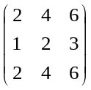 adalah
 | A. |  |  | 0 |  |  |  |  |  |  | C. |  |  | 2
 | B. |  |  | 1 |  |  |  |  |  |  | D. |  |  | 3
3. | Rank dari matriks Q = 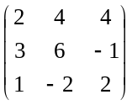 adalah
 | A. 3 |  |  |  |  |  | B. 2 |  |  |  |  |  |  |  | C. 1 |  |  | D. 0
4. | Misalkan A sebuah matriks bujur sangkar ordo n.  A adalah matriks singular jika rank(A) < n. Matriks berikut adalah matriks singular
 | A. |  | 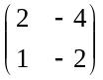 |  |  | B. 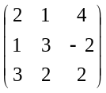 |  |  |  |  |  |  | C. 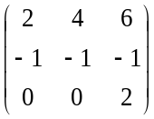 |  |  |  | D. 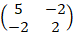
5. | Diketahui Matriks A = 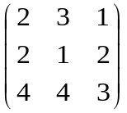 . Determinan dari matriks A adalah:
 | A. |  | 3 |  |  |  |  | C. | 1
 | B. |  | 2 |  |  |  |  | D. | 0
6. | Sistem Persamaan Linier (SPL)  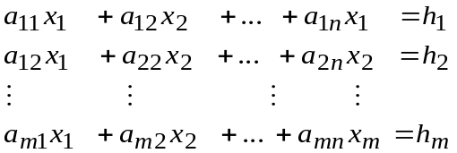  adalah SPL homogen bila
 | A. | h₁ = h₂ = h₃ = … = h_{m}
 | B. | x₁ = x₂ = x₃ = … = x_{m}
 | C. | h₁ = h₂ = h₃ = … = h_{m} = 0
 | D. | x₁ = x₂ = x₃ = … = x_{m} = 0
7. | Diketahui SPL:  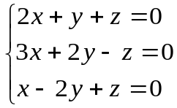  Pernyataan yang benar tentang SPL tersebut adalah:
 | A. | SPL tersebut non-homogen
 | B. | SPL memiliki solusi trivial dan solusi non-trivial
 | C. | SPL tidak mempunyai solusi
 | D. | SPL hanya mempunyai solusi trivial
8. | Jika m x n adalah ordo dari matriks koefisien pada SPL: Ax = H, maka ordo dari matriks lengkap A ⎜H adalah
 | A. | (m + 1) x n |  |  |  |  |  |  |  |  |  | C. |  | m x (n + 1)
 | B. | m x n |  |  |  |  |  |  |  |  |  | D. |  | (m + 1) x (n + 1)
9. | Diketahui Sistem Persamaan Linier 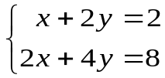. Pernyataan yang benar tentang SPL tersebut adalah
 | A. | Matriks koefisien 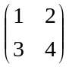
 | B. | Matriks lengkap 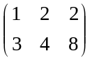
 | C. | Rank matriks koefisien = 1.
 | D. | SPL tersebut mempunyai jawab tidak tunggal.

10. | Misalkan Ax = H sebuah SPL non-homogen dengan n variabel. SPL tersebut mempunyai solusi unik bila
 | A. | Rank (A) = Rank (A ⎜H), dimana Rank (A) < n.
 | B. | Rank (A) = Rank (A ⎜H) = n.
 | C. | Rank (A) < Rank (A ⎜H), dimana Rank (A) = n.
 | D. | Rank (A) < Rank (A ⎜H), dimana Rank (A ⎜H) = n.
11. | Misalkan Ax = H sebuah SPL homogen dengan n variabel. Pernyataan yang benar adalah
 | A. | Rank (A) < Rank (A ⎜H).
 | B. | Rank (A) = Rank (A ⎜H), dimana Rank (A) = n.
 | C. | Rank (A) = Rank (A ⎜H).
 | D. | Rank (A) selalu tidak sama dengan Rank (A ⎜H).
12. | Perhatikan SPL: 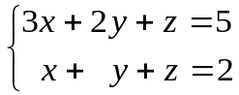. SPL tersebut
 | A. | Tidak punya jawab.
 | B. | Punya jawab tunggal.
 | C. | Punya banyak jawab.
 | D. | Memiliki jawab x = y = z = 0.
13. | Sistem Persamaan Linier: 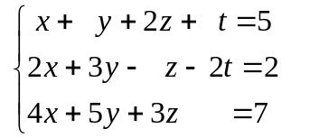
 | A. | Tidak punya jawab.
 | B. | Punya jawab tunggal.
 | C. | Punya banyak jawab.
 | D. | Jawabnya adalah x = y = z = t = 0.

14. | Sistem Persamaan Linier Ax = H dapat dicari solusinya menggunakan aturan Crammer, bila
 | A. | Det (A) ≠ 0.
 | B. | Rank (A) = jumlah variabel.
 | C. | A matriks bujur sangkar.
 | D. | Pilihan A, B, dan C semua benar.
15. | Perhatikan SPL: Ax = H dimana 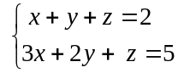. Pernyataan berikut benar, kecuali
 | A. | SPL memiliki jawab/solusi.
 | B. | Rank dari matriks koefisiennya = 2
 | C. | Rank dari matriks lengkapnya = 2
 | D. | Jawabnya adalah x = 0, y = 0, z = 0.

16. | Transformasi T : V → U adalah tansformasi linier, jika
 | A. | ∀ x, y ∈ V berlaku T(x + y) = T(x) + T(y).
 | B. | ∀ x, y ∈ V berlaku T(x . y) = T(x) . T(y).
 | C. | ∀ x ∈ V berlaku T(k . x) = T(k) + T(x), k = skalar.
 | D. | ∀ x ∈ V berlaku k T(x) = k(x) + k T(x), k = skalar.

17. | Di antara empat transformasi T : R² → R² berikut, transformasi yang merupakan transformasi linier adalah
 | A. | T(x, y) = x + y
 | B. | T(x, y) = (2xy, x – y)
 | C. | T(x, y) = (x² , y)
 | D. | T(x, y) = (x, y + 1)

18. | Diketahui T : R² → R² dimana T (x, y) = (x + 1, y + 2). Pernyataan yang benar tentang T adalah
 | A. | T(x, y) adalah transformasi linier.
 | B. | T(2, -3) = (3, -2)
 | C. | T(-1, -2) ≠ (0, 0)
 | D. | T(2x, 2y) ≠ 2 T(x, y).
19. | Di antara empat transformasi berikut, transformasi yang merupakan transformasi non-linier adalah
 | A. | T : R² → R² , T(x, y) = (y, x)
 | B. | T : R³ → R² , T(x, y, z) = (z, x + y)
 | C. | T : R² → R³ , T(x, y) = (2x, 2y, 2)
 | D. | T : R → R² , T(x) = (2x, 3x)

20. | Hasil transformasi T (x₁, x₂) = (x₂ – x₁, 2x₁) dari vektor (-2, 3) adalah
 | A. | (1, -4)
 | B. | (4, -5)
 | C. | (5, -4)
 | D. | (-4, 1)
21. | Diketahui T : R² → R³ ; T (x₁, x₂) = (x₁ + x₂, x₁.x₂, x₂ – x₁). Hasil transformasi dari vektor (1, 3) adalah
 | A. | (4, 3, -2)
 | B. | (4, 3, 2)
 | C. | (4, 2, -3)
 | D. | (4, -2, 3)
22. | Diketahui transformasi linier y = 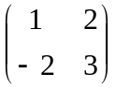x. Peta dari u = (-5, 4) adalah
 | A. | (3, 22)
 | B. | (9, 1)
 | C. | (-3, -22)
 | D. | (1, 9)

23. | Transformasi y = 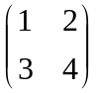x memetakan vektor x pada vektor y = (5, 3). Vektor x yang dimaksud adalah
 | A. | (2, 1)
 | B. | (6, -7)
 | C. | (-7, 6)
 | D. | (1, -2)
24. | Diketahui T : R³ → R², T (x, y, z) = (2y + z, 3x). Peta dari (2, -1, 1) adalah
 | A. | (6, -1)
 | B. | (-1, 6)
 | C. | (-1, 6, 3)
 | D. | (6, 3, -1)
25. | Berikut adalah transformasi vektor linier T : R³ → R³, kecuali
 | A. | T(x, y, z) = (2x, x – y, z)
 | B. | T(x, y, z) = (x, y, z)
 | C. | T(x, y, z) = (x + y, y + z, 3)
 | D. | T(x, y, z) = (z, x, y)

